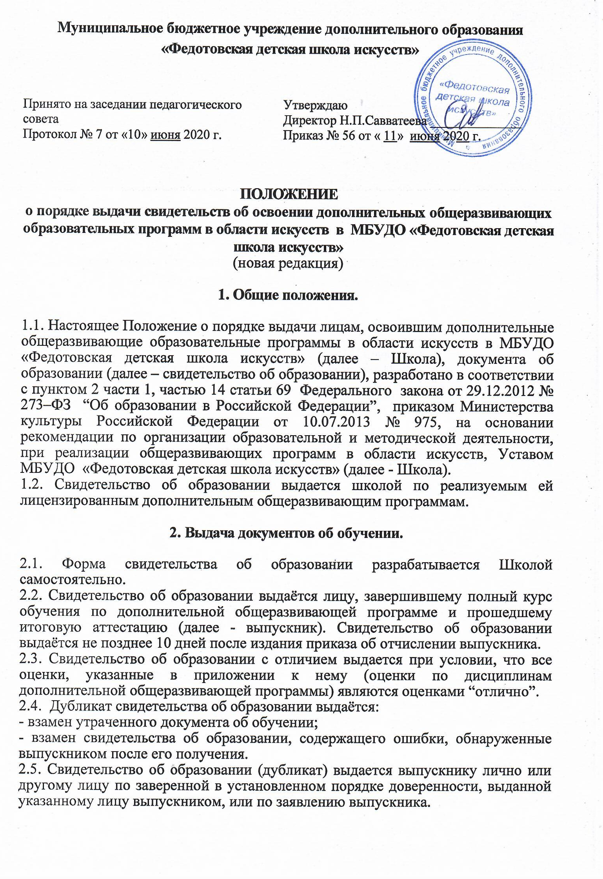

ПОЛОЖЕНИЕ
о порядке выдачи свидетельств об освоении дополнительных общеразвивающих образовательных программ в области искусств в МБУДО «Федотовская детская школа искусств»
(новая редакция)

1. Общие положения.

1.1. Настоящее Положение о порядке выдачи лицам, освоившим дополнительные общеразвивающие образовательные программы в области искусств в МБУДО «Федотовская детская школа искусств» (далее – Школа), документа об образовании (далее – свидетельство об образовании), разработано в соответствии с пунктом 2 части 1, частью 14 статьи 69 Федерального закона от 29.12.2012 № 273–ФЗ “Об образовании в Российской Федерации”, приказом Министерства культуры Российской Федерации от 10.07.2013 № 975, на основании рекомендации по организации образовательной и методической деятельности, при реализации общеразвивающих программ в области искусств, Уставом МБУДО «Федотовская детская школа искусств» (далее - Школа).
1.2. Свидетельство об образовании выдается школой по реализуемым ей лицензированным дополнительным общеразвивающим программам.

2. Выдача документов об обучении.

2.1. Форма свидетельства об образовании разрабатывается Школой самостоятельно.
2.2. Свидетельство об образовании выдаётся лицу, завершившему полный курс обучения по дополнительной общеразвивающей программе и прошедшему итоговую аттестацию (далее - выпускник). Свидетельство об образовании выдаётся не позднее 10 дней после издания приказа об отчислении выпускника.
2.3. Свидетельство об образовании с отличием выдается при условии, что все оценки, указанные в приложении к нему (оценки по дисциплинам дополнительной общеразвивающей программы) являются оценками “отлично”.
2.4. Дубликат свидетельства об образовании выдаётся:
- взамен утраченного документа об обучении;
- взамен свидетельства об образовании, содержащего ошибки, обнаруженные выпускником после его получения.
2.5. Свидетельство об образовании (дубликат) выдается выпускнику лично или другому лицу по заверенной в установленном порядке доверенности, выданной указанному лицу выпускником, или по заявлению выпускника.
2.6. Лица, не прошедшие итоговую аттестацию по неуважительной причине или получившие на итоговой аттестации неудовлетворительные результаты, отчисляются из образовательного учреждения. Им выдается справка установленного Школой образца.

3. Заполнение свидетельства об образовании.

3.1. Бланк свидетельства об образовании заполняются на русском языке ручным способом, гелевой ручкой черного цвета.
3.2. На первой странице бланка указывается: полное наименование школы, фамилия, имя, отчество выпускника, год поступления, год окончания, наименование дополнительной общеразвивающей программы.
3.3. На второй странице бланка указываются сведения о содержании и результатах освоения выпускником дополнительной общеразвивающей программы (изученные дисциплины с оценкой), дата выдачи, регистрационный номер.
3.4. Свидетельство об образовании подписывается директором школы, преподавателем специальных дисциплин, секретарем школы, с содержанием соответственно фамилии и инициалов, заверяется печатью Школы (оттиск печати должен быть четким).

4. Учёт свидетельства об образовании.

4.1. При выдаче свидетельства об образовании (дубликата) в книгу регистрации вносятся следующие данные:
- фамилия, имя и отчество выпускника, в случае получения свидетельства об образовании (дубликата) по доверенности - также фамилия, имя и отчество лица, которому выдан документ;
- дата поступления;
- дата окончания;
- наименование дополнительной общеразвивающей программы;
- регистрационный номер свидетельства об образовании (дубликата);
- наименование учебных предметов с итоговой оценкой;
- подпись лица, которому выдано свидетельство об образовании (дубликат).
4.2. Книга регистрации хранится как документ строгой отчётности.
4.3. Копия свидетельства об образовании или справка об обучении в ДШИ остаются в личном деле выпускника.

